Hallo ,

Dein Antrag für

Antragnummer X
TKZ Y
Produkt Z
Status FREIGEGEBEN -

hat einen neuen Status: IN BEARBEITUNG -

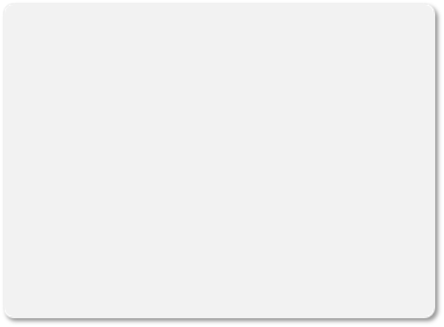
Antragsstatus


Eingang Antrag Teile und Stoffe

Beurteilung ChemScan

Freigabe Umweltschutz

Freigabe Arbeits- und Gesundheitsschutz


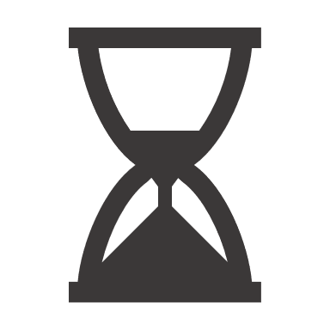
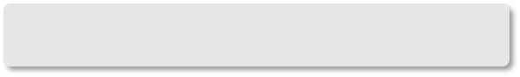
Freigabe Normstelle

Mit freundlichen Grüßen

Ali Maung | Normstelle – Standardization Department

IRON MOUNTAIN i. H. Rolls-Royce Deutschland
Hohemarkstraße 60-70, 61440 Oberursel, Germany

+49 176 6385 3343 – mobile
ali.maung@rolls-royce.com - email

IronMountain.de
Iron Mountain (Deutschland) Service GmbH, Randstraße 11, 22525 Hamburg

Sitz der Gesellschaft: Hamburg
Registergericht Hamburg, HRB 127195
Geschäftsführer: Ralf Reich

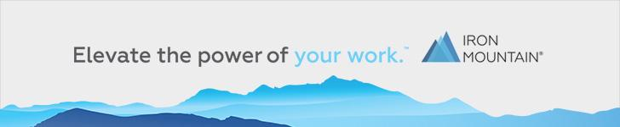

Non-Confidential - Rolls-Royce Content Only - Not Subject to Export Control

